Тема : свободное моделирование 29.05.2020.
Цель: Собрать модель собственной конструкции из подручных материалов.
Задачи Способствовать развитию творческих и конструкторских способностей.
Прививать интерес к технике, изобретательству.
Воспитывать патриотизм, аккуратность, трудолюбие.
Материалы и инструменты: подручные материалы: картонные коробки, пустые пластиковые бутылки, фломастер. клей
Ссылка для просмотра видео
- Вариант самолета из картонной коробки

Креативный самолёт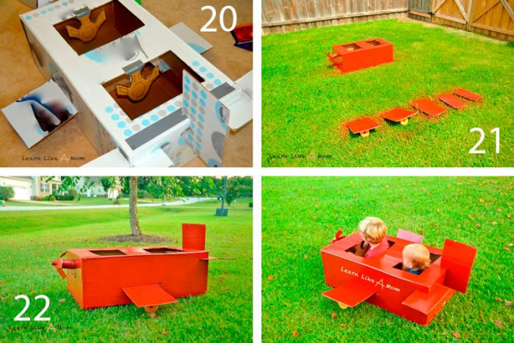
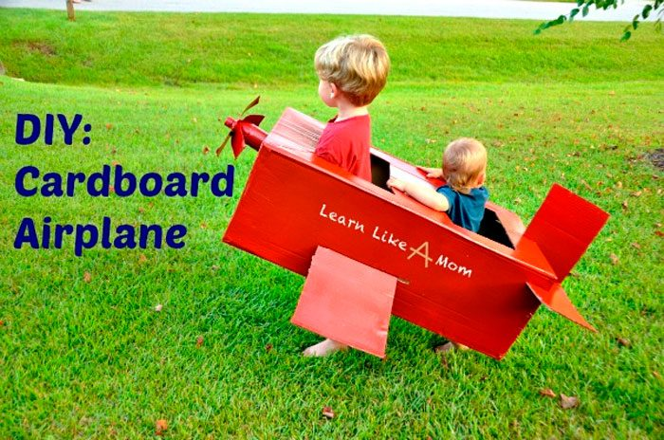
Вам понадобится: большая картонная коробка, куски картона, острый нож, ножницы, линейка, простой карандаш, пластиковая бутылка, спрей краска красного цвета, поролон в круглой форме, скотч, чёрный маркер.

Мастер-класс
- Начертите 2 прямоугольника на поверхности коробки, затем прорежьте их.
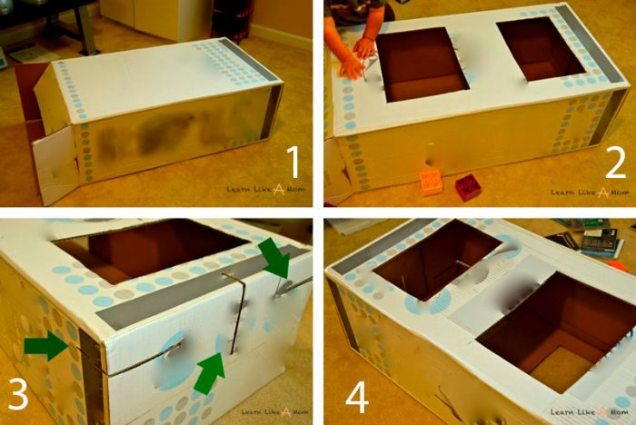
- Прорежьте 2 прямоугольника аналогичным образом с другой стороны коробки.
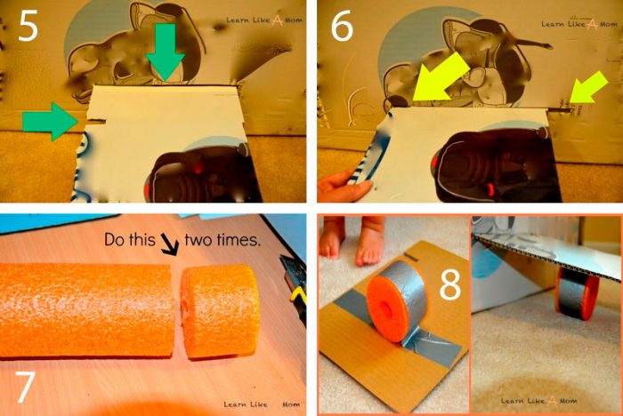
- Прорежьте в задней части коробки 3 отверстия для хвоста самолёта: одно отверстие вертикально по центру, а два горизонтально по бокам.
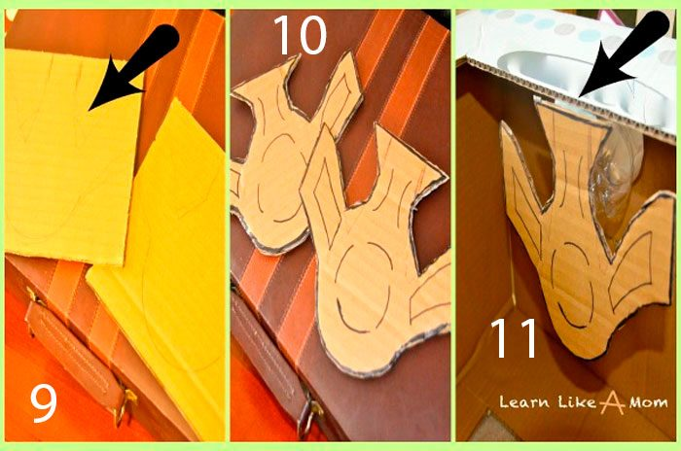
- Подготовьте картонные прямоугольники и вставьте их в хвостовые отверстия.
- Прорежьте горизонтально отверстия по бокам самолёта для крыльев.
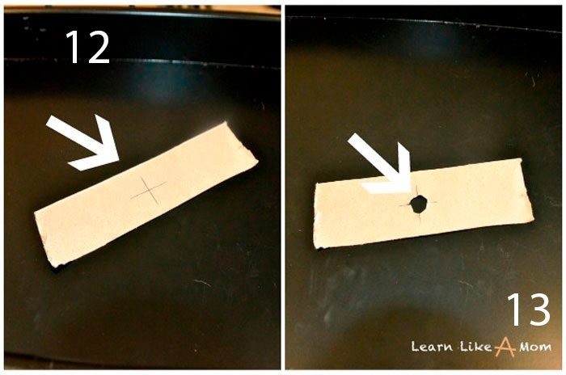
- Подготовьте 2 картонных прямоугольника и вставьте их в боковые отверстия в качестве крыльев.
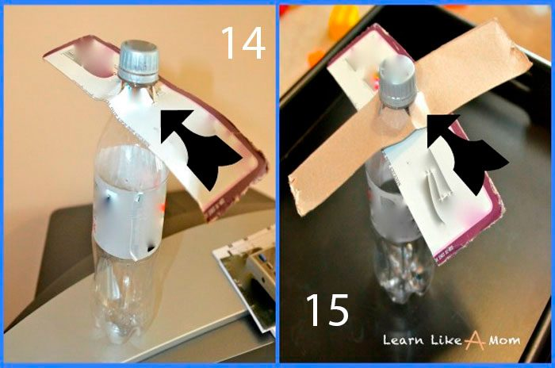
- Отрежьте кружочек от поролона и прикрепите его скотчем к крылу самолёта в качестве шасси. Аналогично прикрепите второй кружок к другому крылу.
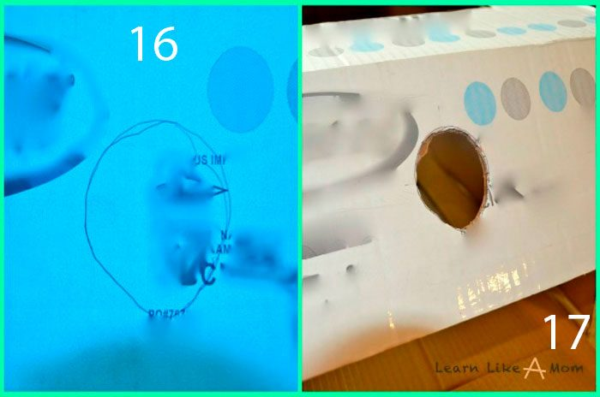
- Нарисуйте на картоне 2 штурвала самолёта, украсьте маркером и вырежьте их.
- Прикрепите на скотч штурвалы к коробкам, как показано на изображении.
- Сделайте винт из картона и пластиковой бутылки.
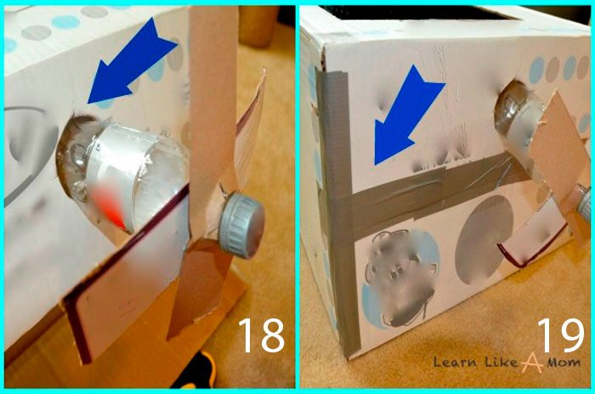
- Прорежьте круглое отверстие впереди самолёта и закрепите винт.
- Разберите самолёт по деталям.
- Покрасьте самолёт и все его детали спрей краской.
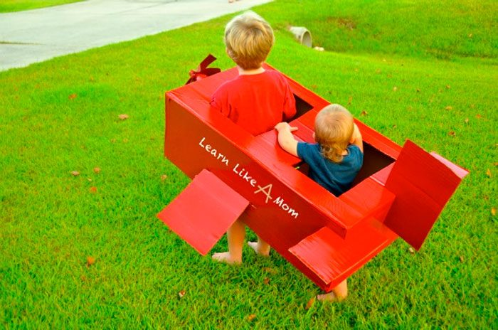
- Дождитесь высыхания и соберите самолёт.
Креативный самолёт готов! Такая игрушка очень понравится детям

